当阳华强化工有限公司24万吨/年合成氨脱硫塔技术改造总结
当阳华强化工有限公司 余华强、赵鹏程、田文成
杭州华纳塔器分离工程有限公司 沈树荣

当阳华强化工有限公司原合成氨生产能力10万吨/年，经2005年技术改造，合成氨能力扩大到24万吨/年。原半水煤气脱硫塔Ф4200，采用散堆填料（Ф76、Ф50PP阶梯环），变脱塔Ф3200，采用DJ塔板，脱硫效率低，半水煤气进口H₂S 1g/Nm³，出口H₂S 100mg/Nm³，脱硫塔阻力26mmHg，变脱塔气体进口H₂S 80mg/Nm³，出口H₂S≥10mg/Nm³。因此脱硫效率低，阻力大。半脱塔硫膏堵塞经常进行清洗，不能保证正常生产，尤其是产量增大，脱硫塔为Ф6400，大塔如果选用散堆填料，气体更容易产生偏流，气液分布不均匀，更易堵塔，不能保证长周期稳定正常生产。当阳华强化工有限公司通过调研，选用了杭州华纳塔器分离工程有限公司聚丙烯格栅填料。经过一年的生产实践，在检修时，塔内没有发现硫膏在格栅填板之间有沉积，保证了长周期稳定生产。

一、技术改造概况
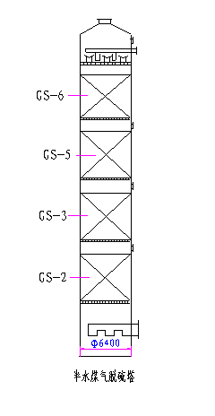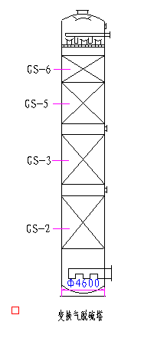
（1）半水煤气脱硫塔和变脱塔均选用PP格栅填料，填料高度18米，由GS-2、GS-3、GS-5、GS-6四种型号组成，格栅填料板之间自大逐渐减少，比表面积自小增大，气体H₂S浓度和推动力自高（大）逐渐降低（小），保证最佳操作。
（2）液体分布器选用槽盘式液体分布器，气体选用下开口式气体分布器，气液分布均匀。槽盘式液体分布器是在槽中保持一定的液位，即使在安装过程有些偏差，液位的高度也使槽中液体均匀分布，侧面有不同高度的溢流孔。孔高低可以调节脱硫液的流量。
（3）格栅填料：它是以塑料板片作为主要传质构件，板片垂直于塔截面与气流和液流方向平等，上下两层呈45°旋转，整体塔内气流和液流逆向旋转，旋流流动接触，液体靠重力沿填料表面下降，在填料表面形成液膜呈现膜状向下流动，气体作为连续相自下而上流动与液膜接触传质，气液之间形成滴或膜接触，随着气速增加，液体自上而下液滴变细，气液接触良好。
格栅填料板片之间距离较大，空隙高、气体和液体有固定的走向，每层板的通道非常均匀，板间距的设计底部板间距大，随着气体的上升板间距逐渐减小。下塔底部气体进口H₂S浓度高，推动大，板间距大，脱硫液易硫膏析出，板间距大，不会堵塞。气体出口H₂S浓度低，推动力小，板间距减小，传质面积高，气液两相间的作用增加，保证气体的净化度，因此塔的阻力很小。格栅填料塔内持液量很小，不存在填料床内充满液体，液泛速度很高，所以格栅填料对旧塔改造可以选用较高的空塔速度，是一般填料塔2—2.5倍，大大提高了生产能力，对新塔设计可以减小塔的直径和高度。
由于格栅填料板片之间距离较大，板片表面非常光滑，气体上升和液体下降阻力大大降低，气体和液体有固定的通道、液体在板片之间不断冲刷接触，使得硫膏不会在填料表面停滞、沉积、淤积和堵塞，因此格栅填料是一种高效、大通量、低压降、不会堵塔的新型规整填料。

二、2006年3月8日至3月14日测定数据如下：
表一
日期 | 半水煤气脱硫塔 |  |  | 脱硫塔  阻力  （mmHg） | 变换气脱硫塔
日期 | 进口H₂S  （mg/Nm³） | 出口H₂S  （mg/Nm³） | 系统阻力  （mmHg） | 脱硫塔  阻力  （mmHg） | 进口H₂S  （mg/Nm³） | 出口H₂S  （mg/Nm³） | 系统阻力  （mmHg）
3月8日 | 508-700 | 27-8 | 8.9-12.8 | 2.5-2.8 | 27-88 | 3.0-9.5 | 0.018
3月9日 | 551-632 | 54-75 | 8.7-12.6 | 2.4-2.6 | 54-75 | 8.5-10 | 0.018
3月10日 | 571-714 | 34-61 | 6.9-10 | 1.5-2 | 34-61 | 3.4-8.0 | 0.019
3月11日 | 597-680 | 34-57 | 8.5-10.6 | 2.4-2.5 | 34-57 | 3.4-6.8 | 0.017
3月12日 | 614-748 | 34-48 | 9.5-10.9 | 2.8-3.0 | 34-48 | 2.5-4.8 | 0.02
3月13日 | 660-780 | 20-48 | 11.3-13.3 | 2.8-3.1 | 20-48 | 2.5-6.8 | 0.019
3月14日 | 697-768 | 40-61 | 12.1-14.9 | 2.8-3.2 | 40-61 | 8.5-10 | 0.02

三、技术改造优越性
1、生产能力大，Ф6400目前气量为110000Nm³/h，每米²可通过气量3420Nm³/h，是一般散堆填料1.5-1.8倍。
2、脱硫效率高，半水煤气出口H₂S为25-35mg/Nm3，变脱塔出口H₂S≤3-6mg/Nm³，因此可减少精脱硫负荷，延长精脱硫运行时间。
3、阻力低，原塔阻力为26mmHg，现脱硫塔阻力为25mmHg，塔阻力是散堆填料1/10。
4、塔内格栅填料硫膏不会沉积，检查塔内没有硫膏，因此不存在堵塔现象。
5、由于阻力降低，可以增加压缩机打气量和降低电耗。经计算，每年可降低压缩机用电为261万度，节约电费80余万元。

